INFORME DE LA COMISIÓN DE CONSTITUCIÓN, LEGISLACIÓN, JUSTICIA Y REGLAMENTO RECAIDO EN EL PROYECTO DE LEY QUE MODIFICA LAS LEYES ORGÁNICAS CONSTITUCIONALES DE MUNICIPALIDADES, Y SOBRE GOBIERNO Y ADMINISTRACIÓN REGIONAL, PARA PERMITIR A LOS PARTIDOS POLÍTICOS LA PRESENTACIÓN DE CANDIDATURAS SOLO EN LAS REGIONES DONDE SE ENCUENTREN LEGALMENTE CONSTITUIDOS.
__________________________________________________________________

BOLETÍN N° 9.924-07-1

HONORABLE CÁMARA:

La Comisión de Constitución, Legislación, Justicia y Reglamento viene en informar, en primer trámite constitucional y primero reglamentario, el proyecto de la referencia, originado en una moción de los diputados señores Andrade, don Osvaldo; Ceroni, don Guillermo; Chahin, don Fuad; Coloma, don Juan Antonio; Monckeberg, don Nicolás; Monckeberg, don Cristián; Pérez, don Leopoldo; Rincón, don Ricardo; Saffirio, don René y Squella, don Arturo.

Durante la discusión de este proyecto de ley, vuestra Comisión contó con la asistencia de la Ministra Secretaria General de la Presidencia, señorita Ximena Rincón, la Subsecretaria de dicha cartera, señora Patricia Silva; el asesor legislativo del mismo ministerio, señor Tomás Jordán; la Subdirectora del Servicio Electoral, señora Elizabeth Cabrera y la asesora jurídica de la misma institución, señora Andrea González.

CONSTANCIAS REGLAMENTARIAS PREVIAS.

1) La idea matriz o fundamental del proyecto es la establecer que en las elecciones de alcalde, concejales y consejeros regionales, las candidaturas que presente un pacto electoral sólo podrán incluir candidatos de partidos políticos que se encuentren legalmente constituidos en la respectiva región. Ello, con el objeto de armonizar dichas elecciones con lo que ocurre en las elecciones parlamentarias.

2) Normas de carácter orgánico constitucional.

Cabe señalar que los artículos 1° y 2° del proyecto de ley revisten este carácter.

En el caso del artículo 1°, que introduce enmiendas al artículo 107 de la Ley Nº 18.695, Orgánica Constitucional de Municipalidades, el Tribunal Constitucional, en el considerando vigésimo de su sentencia rol N°2152-11, señaló que “Las disposiciones contenidas en el artículo tercero del proyecto, que modifica la Ley N°18.695, Orgánica Constitucional de Municipalidades, según corresponda, son propias de las leyes orgánicas constitucionales sobre Sistema Electoral Público y sobre Sistema de Registro Electoral a que se refieren los incisos primero y segundo del artículo 18 de la Constitución Política;”. Entre dichas disposiciones se incluía, precisamente, el artículo 107 antes mencionado.
Respecto del artículo 2°, que modifica el artículo 85 de la Ley Nº 19.175, Orgánica Constitucional Sobre Gobierno y Administración Regional, el Tribunal Constitucional, en su sentencia rol N°2466-13, señaló en su considerando decimotercero que: “los nuevos artículos 85, 87, 88, 89, 92, 93, 94 y 95 que el proyecto sometido a examen introduce en la Ley N° 19.175, Orgánica Constitucional sobre Gobierno y Administración Regional, cuyo texto refundido, coordinado, sistematizado y actualizado fue fijado por el Decreto con Fuerza de Ley N° 1, de 2005, del Ministerio del Interior son propios de la ley orgánica constitucional sobre Sistema Electoral Público y Sistema de Registro Electoral a que se refiere el artículo 18 de la Constitución Política, y de la ley orgánica constitucional sobre Consejos Regionales a que se refiere el artículo 113 de la Constitución Política;”.

3) Normas de quórum calificado.

No hay.

4) Requiere trámite de Hacienda.

No.

5) El proyecto fue aprobado, en general, por unanimidad.

En sesión 85ª, de 7 de abril de 2015, se aprobó en general por unanimidad.

Votaron por la afirmativa la diputada señora Turres, doña Marisol y los diputados señores Andrade, don Osvaldo; Ceroni, don Guillermo; Chahin, don Fuad; Coloma, don Juan Antonio; Insunza, don Jorge; Monckeberg, don Cristián; Saffirio, don René; Soto, don Leonardo; Squella, don Arturo y Trisotti, don Renzo.

6) Se designó Diputado Informante al señor Monckeberg, don Cristián.

*************

I.- ANTECEDENTES GENERALES.

1.- Fundamentos de la moción.

• Señalan los autores de la moción que los partidos políticos son inherentes a todo régimen democrático, y constituyen sin lugar a dudas una pieza fundamental para el funcionamiento del sistema republicano. A partir de estos se construyen los programas que darán las directrices para la gestión gubernamental; proveen de candidatos para el ejercicio de la función pública y ejercen el control y la fiscalización del actuar estatal.

Agregan que, tal como se señaló, los partidos –y en mucho menor medida los independientes- proveen de candidatos que periódicamente se someten al escrutinio popular, con ocasión de la realización de comicios electorales que proveen los cargos de representación popular.

Mencionan que, teniendo en consideración esta relación entre partidos políticos y procesos electorales, las leyes que regulan este fenómeno disponen una serie de directrices en relación a la presentación de las candidaturas. Particularmente, en relación a la constitución territorial de los partidos y a la posibilidad de presentar candidaturas en regiones respecto de las cuales no se encuentren constituidos, los incisos segundo y tercero del artículo 3° bis de la ley 18.700 sobre Votaciones Populares y Escrutinios, dispone:

“El pacto electoral regirá en todas las regiones del país en que uno o más de los partidos políticos integrantes del mismo se encuentren legalmente constituidos.

Las declaraciones de candidaturas que presente el pacto electoral, sólo podrán incluir candidatos de los políticos que se encuentren legalmente constituidos en la respectiva región.”

De esta manera, a las elecciones parlamentarias solo se podrán presentar candidatos a diputados y senadores en distritos o circunscripciones que se encuentren o coincidan con una región donde el respectivo partido político se encuentre legalmente constituido.

Añaden que, un criterio distinto tiene la ley 18.695, Orgánica Constitucional de Municipalidades, en cuanto permite –con ocasión de un pacto electoral-, la presentación de candidaturas a alcaldes y concejales en comunas de regiones donde no se encuentre legalmente constituido el partido del respectivo candidato. En efecto, en su inciso cuarto, el artículo 107 dispone:

“Las declaraciones de candidaturas a alcalde y a concejales que presente un pacto electoral y los subpactos comprendidos en él podrán incluir candidatos de cualquiera de los partidos que los constituyan, independientemente de si éste se encuentra legalmente constituido en la respectiva región, siempre que lo esté en la mayoría de las regiones del país y al menos uno de los partidos suscriptores del pacto se encuentre constituido a nivel nacional.”

Mencionan que algo similar ocurre en la ley N° 19.175, Orgánica Constitucional Sobre Gobierno y Administración Regional, la que reproduce prácticamente en idénticos términos la norma anterior a propósito de las candidaturas de consejeros regionales.

Finalmente, agregan que esta dicotomía es injustificada, y amerita una estandarización del estatuto a todas las candidaturas, cualquiera sea la naturaleza del cargo al cual se postula. Es evidente que extender la posibilidad de partidos con incidencia regional, de presentar candidaturas en otras regiones del país, es algo que no guarda coherencia y justicia, menos con normas referidas a la presentación de candidaturas independientes. De esta manera, pactar con partidos con presencia nacional, puede resultar de gran utilidad si se pretende eludir los patrocinios requeridos para la constitución de partidos políticos. Esto se hace aún más necesario, si consideramos las modificaciones a la ley Orgánica Constitucional de Partidos Políticos con ocasión de la reforma electoral, que facilita la constitución de partidos políticos regionales. En efecto, con la nueva normativa, un partido político se entenderá legalmente constituido solo si reúne los patrocinios requeridos en una sola región del país; los que además fueron rebajados de un 0.5% a un 0,25% de quienes participaron en la última elección de diputados.

2.- Contenido del proyecto.

El proyecto de ley en informe contiene dos artículos cuyo sentido es el siguiente.

a) El artículo 1° sustituye el inciso cuarto del artículo 107 de la ley N°18.695, Orgánica Constitucional de Municipalidades, a fin de establecer que en las elecciones de alcalde y concejales las candidaturas que presente un pacto electoral sólo podrán incluir candidatos de partidos políticos que se encuentren legalmente constituidos en la respectiva región.

b) El artículo 2° reemplaza el inciso 2° del artículo 85 de la Ley Nº 19.175, Orgánica Constitucional Sobre Gobierno y Administración Regional, estableciendo la misma normativa respecto de las elecciones de los consejeros regionales.

II.- DISCUSIÓN GENERAL Y PARTICULAR DEL PROYECTO.

1.- Discusión General.

El proyecto de ley en informe fue aprobado, en general, por vuestra Comisión en su sesión 85ª, de fecha 7 de abril del 2015, por la unanimidad de los diputados presentes.

Votaron por la afirmativa la diputada señora Turres, doña Marisol y los diputados señores Andrade, don Osvaldo; Ceroni, don Guillermo; Chahin, don Fuad; Coloma, don Juan Antonio; Insunza, don Jorge; Monckeberg, don Cristián; Saffirio, don René; Soto, don Leonardo; Squella, don Arturo y Trisotti, don Renzo.

Durante la discusión general la Ministra Secretaria General de la Presidencia, señorita Ximena Rincón, señaló que la moción fue revisada por el comité político del Supremo Gobierno y se estimó que no había inconveniente en su aprobación y desarrollo de su trámite legislativo. Sin embargo, manifestó que sería conveniente que ella formara parte de una reforma legal de mayor envergadura, a la cual está abocada el Ejecutivo.

La Subdirectora del Servicio Electoral, doña Elizabeth Cabrera, señaló que este proyecto viene a uniformar las elecciones municipales y de consejeros regionales a lo que ya ocurre con las elecciones parlamentarias. Por esto no constituye una alteración de la participación de los partidos políticos.
El diputado señor Squella consultó acerca de la norma vigente para constituir partidos políticos en cada región.

La señora Cabrera, doña Elizabeth, señala que un partido puede constituirse con la afiliación equivalente a un 0,25% de la votación obtenida por ese partido en las últimas elecciones parlamentarias.

El diputado señor Soto señaló que por norma la elección municipal se realiza el último domingo del mes de octubre. Consultó si esta situación que se pretende resolver con este proyecto de ley se repite en el futuro, especialmente por la cercanía de la fecha original con el feriado de los primeros días de noviembre.

La señora Cabrera, doña Elizabeth, manifestó que el servicio revisó esta situación hacia el futuro y no se produce en fecha próxima.

El diputado señor Soto consultó acerca de qué derechos conservará un partido político que esté inscrito en algunas regiones.

La señora Cabrera, doña Elizabeth, señaló que el partido político tendrá representatividad y figurará válidamente registrado como tal en el Servicio Electoral. Sin embargo, en lo que se refiere a las elecciones, con la modificación propuesta deberá estar registrado en la respectiva región.

2.- Discusión Particular.

Artículo 1°

Sometido a votación sin debate se aprobó por la unanimidad de los diputados presentes.

Votaron por la afirmativa la diputada señora Turres, doña Marisol y los diputados señores Andrade, don Osvaldo; Ceroni, don Guillermo; Chahin, don Fuad; Coloma, don Juan Antonio; Insunza, don Jorge; Monckeberg, don Cristián; Saffirio, don René; Soto, don Leonardo; Squella, don Arturo y Trisotti, don Renzo.

Artículo 2°

Sometido a votación sin debate se aprobó por la unanimidad de los diputados presentes.

Votaron por la afirmativa la diputada señora Turres, doña Marisol y los diputados señores Andrade, don Osvaldo; Ceroni, don Guillermo; Chahin, don Fuad; Coloma, don Juan Antonio; Insunza, don Jorge; Monckeberg, don Cristián; Saffirio, don René; Soto, don Leonardo; Squella, don Arturo y Trisotti, don Renzo.

III.- DOCUMENTOS SOLICITADOS, PERSONAS ESCUCHADAS POR LA COMISIÓN.

Vuestra Comisión recibió a la Subdirectora del Servicio Electoral, doña Elizabeth Cabrera y la asesora jurídica de la misma institución, doña Andrea González.

IV.- ARTÍCULOS QUE DEBEN SER CONOCIDOS POR LA COMISIÓN DE HACIENDA.

De conformidad a lo establecido en el Nº 4 artículo 287 del Reglamento de la Corporación, la Comisión dejó constancia que no existen disposiciones que deban ser conocidas por la Comisión de Hacienda.

V.- ARTÍCULOS E INDICACIONES RECHAZADAS O DECLARADAS INADMISIBLES.

No hay indicaciones en tal sentido.

VI.- TEXTO DEL PROYECTO APROBADO POR LA COMISIÓN.

Por las razones señaladas y por las que expondrá oportunamente el señor Diputado Informante, esta Comisión recomienda aprobar el siguiente:

PROYECTO DE LEY:

“Artículo 1°.- Reemplázase el inciso 4° del artículo 107 de la Ley Nº 18.695, Orgánica Constitucional de Municipalidades, por el siguiente:

“El pacto electoral regirá en todas las regiones del país en que uno o más de los partidos políticos integrantes del mismo se encuentren legalmente constituidos. Las declaraciones de candidaturas a alcalde y a concejales que presente un pacto electoral y los subpactos comprendidos en él sólo podrán incluir candidatos de los partidos políticos que se encuentren legalmente constituidos en la respectiva región.”.

Artículo 2°.- Reemplázase el inciso 2° del artículo 85 de la Ley Nº 19.175, Orgánica Constitucional Sobre Gobierno y Administración Regional, por el siguiente:

“El pacto electoral regirá en todas las regiones del país en que uno o más de los partidos políticos integrantes del mismo se encuentren legalmente constituidos. Las declaraciones de candidaturas a consejero regional que presente un pacto electoral y los subpactos comprendidos en él sólo podrán incluir candidatos de los partidos políticos que se encuentren legalmente constituidos en la respectiva región.”.

*****************

Tratado y acordado en sesiones de 6 y 7 de abril de 2015 con la asistencia de la diputada señora Turres, doña Marisol y los diputados señores Andrade, don Osvaldo; Ceroni, don Guillermo; Chahin, don Fuad; Coloma, don Juan Antonio; Insunza, don Jorge; Monckeberg, don Cristián; Saffirio, don René; Soto, don Leonardo (Presidente); Squella, don Arturo y Trisotti, don Renzo.

Sala de la Comisión, a 7 de abril de 2015.

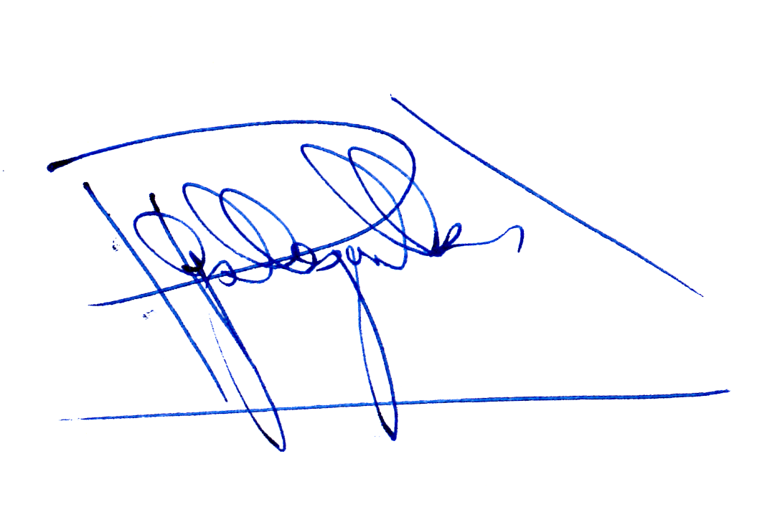

JUAN PABLO GALLEGUILLOS JARA
Abogado Secretario de la Comisión

